

**PAUTA ACTIVIDAD: EL CRECIMIENTO DE LAS POBLACIONES**

**ANÁLISIS DE GRÁFICO**

**Analizando un gráfico de poblaciones**

En esta actividad analizará lo que pasa con el crecimiento de una población de conejos.

Para obtener los datos que se muestran en el gráfico, varios científicos contaron la cantidad de conejos en un lugar determinado durante 10 años (entre el año 1990 y 2000).

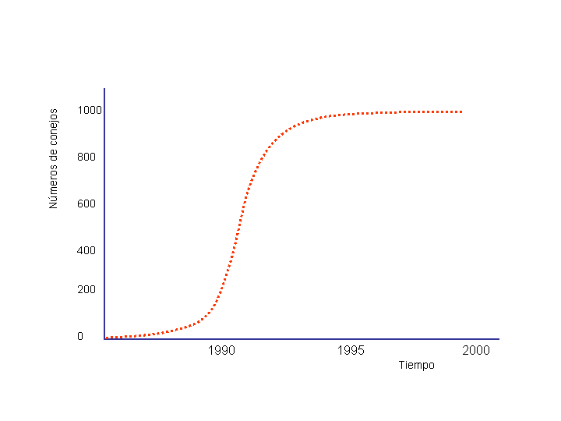Con los datos obtenidos (cantidad de conejos) durante estos 10 años, hicieron un gráfico que se muestra a continuación.

Obsérvelo y analícelo para responder las preguntas que siguen:

a) ¿Qué sucedió con la población de conejos entre 1990 y 1995? ¿A qué cree que se debe esto?

*La población de conejos aumentó mucho entre los años 1990 y 1995. Esto se puede deber a muchos factores. Algunos de ellos son: disminuyó la cantidad de depredadores de conejos, aumentó la abundancia de alimento para los conejos, llegaron conejos de otras partes (inmigración, puede haber sido de forma natural o introducidos por el hombre.*

b) ¿Qué sucedió con la población de conejos entre los años 1995 y 2000? ¿A qué cree que se debe esto?

*La población de conejos se mantuvo estable, sin modificaciones. Esto se puede deber a muchos factores. Algunos de ellos son* *que se logró un equilibrio estable entre los conejos y sus depredadores, también puede ser que se logró un equilibrio entre la cantidad de alimento disponible y la población de conejos.*

e) El tamaño de una población depende de cuántos individuos pueden nacer, inmigrar (venir de otras partes), morir o emigren (se vayan a otras partes)

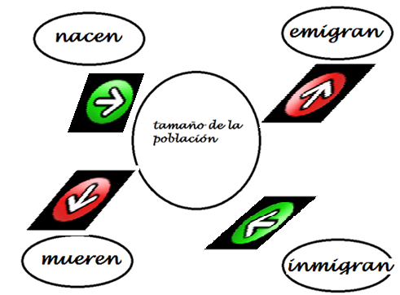

Recorte las flechas y asígnelas donde correspondan en el diagrama. Las verdes suman individuos a la población y las rojas restan.

**Elaborado por: Carmen Salazar**